- Otvorte prehliadač (Google, Firefox, Explorer....)
- Skopírujte tento text (označiť a potom Ctrl+C) https://www.skype.com/en/get-skype/
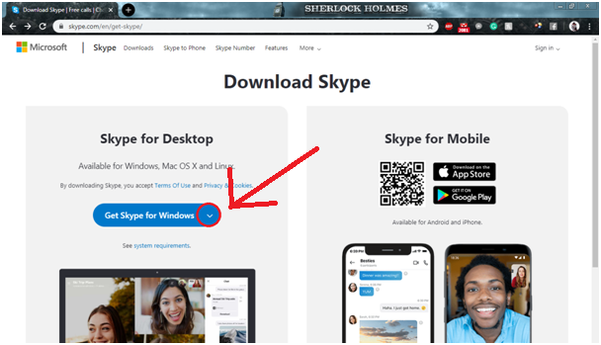
- Kliknite na šípku
- Vyberte prvú možnosť ak máte Windows
Vyberte druhú možnosť ak máte Apple

- Stlačte uložiť (tento krok niektoré počítače nepožadujú, tak choďte na krok č.6)
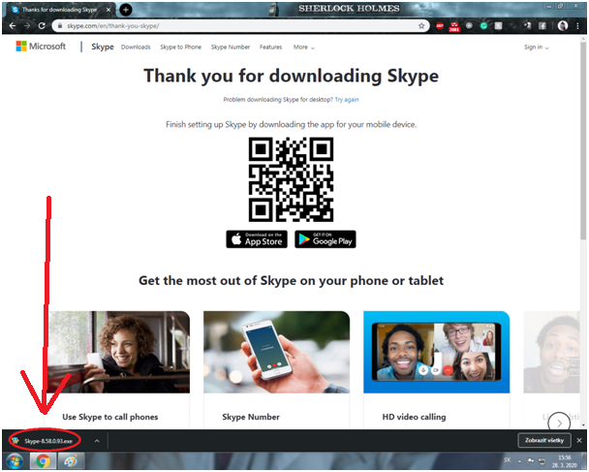
- Na spodku obrazovky kliknite na stiahnutý súbor
- Stlačte spustiť
- Stlačte áno
- Stlačte inštalovať

- Stlačte prihlásiť sa alebo vytvoriť
- Stlačte vytvorte si ho!

- Riaďte sa pokynmi programu Skypu ak sa chcete spojiť s BODY – CENTROM pokračujte krokom 13.

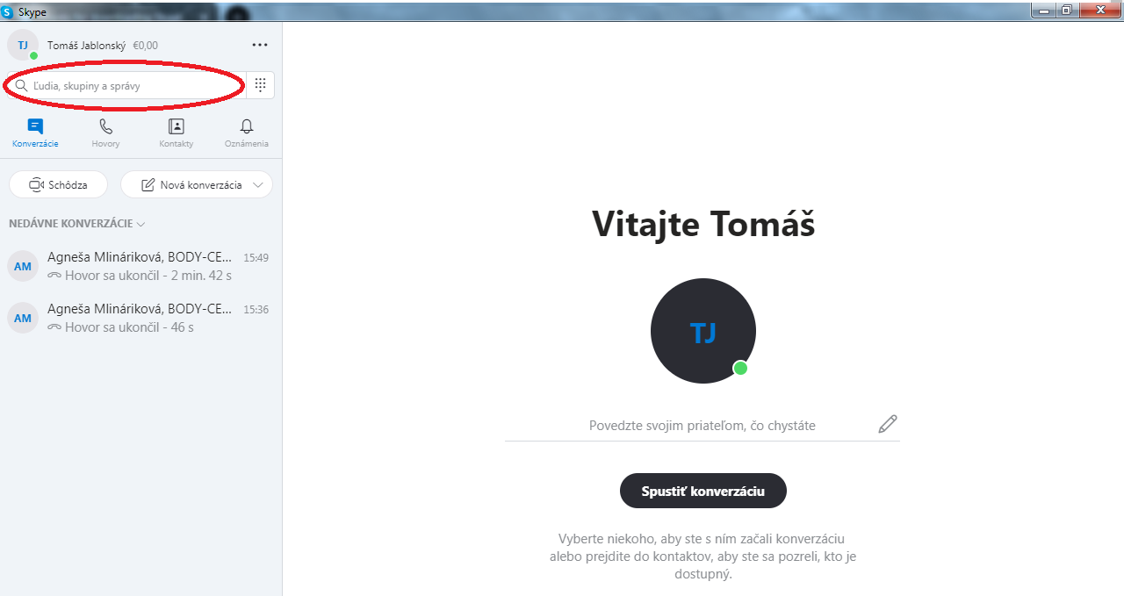
- Kliknite na okno vyhľadávania a napíšte
BODY-CENTRUM
- Kliknite na BODY-CENTRUM Jablonskí
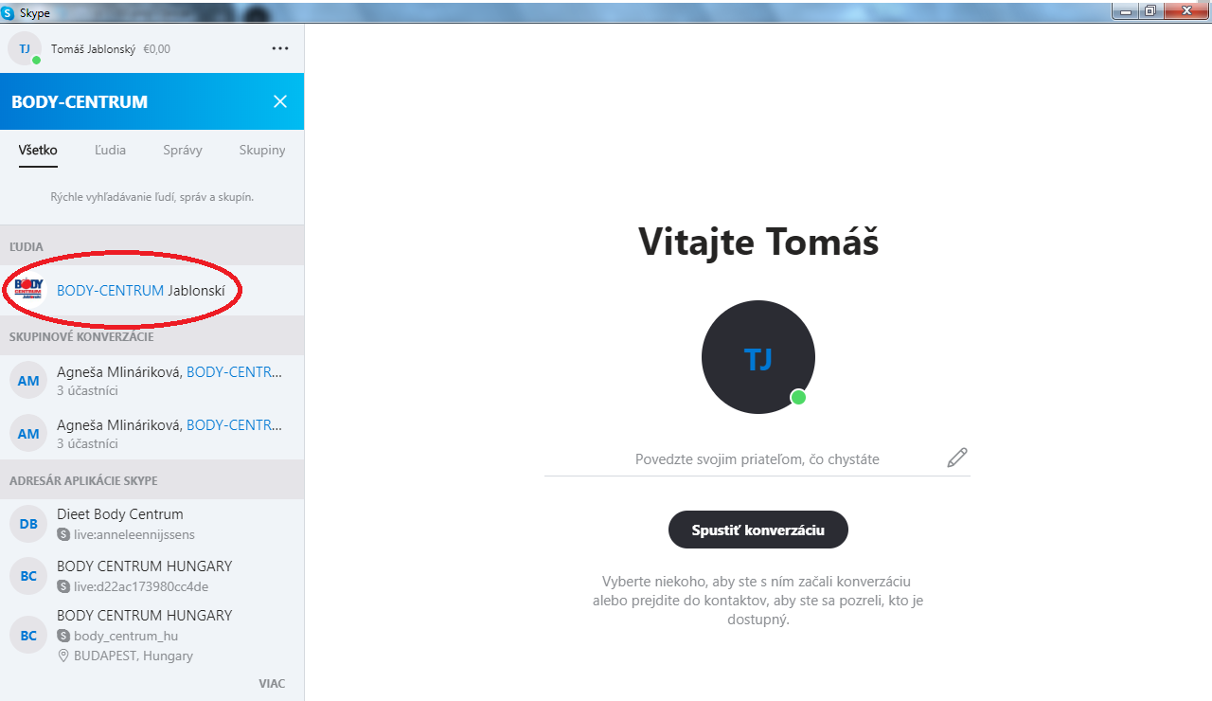
- Ak chcete začať videohovor kliknite na ikonu kamery
